Politique relative aux cookies

Le site «Des livres et vous» utilise des cookies. Ce sont de petits fichiers qui sont enregistrés sur votre appareil et qui aident à son utilisation. Sur le site https://www.deslivresetvousbetalecture.com ils servent à retenir vos préférences, conserver des informations tels que votre adresse mail ou vos réseaux sociaux si vous les avez enregistrés. Ils fournissent également des données anonymes à des applications tierces comme Google Analytics. En tant que tels, les cookies rendent votre expérience de navigation plus fluide. Afin d’en apprendre plus sur les cookies et savoir comment les désactiver pour ce site ou d’autres, vous pouvez consulter le site de la CNIL qui est très complet sur le sujet.
La présente politique cookies a pour objectif de vous informer dans quel but «Des livres et vous» utilise des cookies lors de votre navigation sur le site https://www.deslivresetvousbetalecture.com mais aussi sur l’origine et l’usage des informations de navigation et sur vos droits.
En application de la Règlementation du Règlement (UE) n°2016/679 du 27 avril 2016 relatif à la protection des données à caractère personnel et de la directive 2022/58/CE du 12 juillet 2020 (ci-après la «Règlementation applicable»), vous devez être informé et donner votre consentement préalablement à l'insertion de cookies. Vous disposez ainsi de la possibilité de choisir de ne pas être tracé lors de la visite du Site. Il est néanmoins précisé, que conformément à la Réglementation applicable, certains cookies sont dispensés du recueil de ce consentement, comme les cookies nécessaires au fonctionnement du Site.
‍
- Qu’est-ce qu’un cookie ?

Lors de l’utilisation du Site «Des livres et vous », des informations relatives à la navigation de votre terminal (ordinateur, tablette, smartphone, etc.) peuvent être enregistrées dans des fichiers texte appelés «cookies», installés sur votre navigateur. Les cookies vont être utilisés pour reconnaître votre navigateur pendant la durée de validité du cookie concerné et renvoyer au Site certaines informations.
Certains cookies peuvent aussi être utilisés pour stocker le contenu d’un mot de passe, d’autres pour enregistrer les paramètres de langue d’un site, d’autres encore pour vous adresser des services personnalisés.
Seul l'émetteur du cookie concerné est susceptible de lire ou de modifier les informations qui y sont contenues.
Il existe différents types de cookies :
- Des cookies de session qui disparaissent dès que vous quittez le site ;
- Des cookies permanents qui demeurent sur votre équipement terminal jusqu’à expiration de leur durée de vie ou jusqu’à ce que vous les supprimiez à l’aide des fonctionnalités de votre navigateur.
‍

- Pour quelles raisons Wix utilise des cookies ?

Vous êtes informé que, lors de vos visites sur le Site, des cookies peuvent être installés sur votre équipement terminal.
Ces cookies peuvent provenir de différents émetteurs :
- Les cookies de Wix: il s’agit des cookies susceptibles d’être déposés sur votre terminal lors de votre navigation sur le Site. Ces cookies permettent notamment de personnaliser et d’améliorer continuellement votre expérience sur le Site ;
- Les cookies tiers : il s’agit des cookies susceptibles d’être déposés par des sociétés tierces partenaires de Wix sur votre terminal lors de votre navigation sur le Site. Ils permettent notamment à ces sociétés tierces, pendant la durée de validité de leurs cookies, d’identifier vos centres d'intérêt, de recueillir des informations de navigation relatives à la consultation du Site et de personnaliser des publicités susceptibles de correspondre à vos centres d’intérêt. Ces cookies tiers sont directement gérés par les sociétés qui les éditent et qui doivent se conformer à la Règlementation applicable.
Wix utilise les cookies suivants :
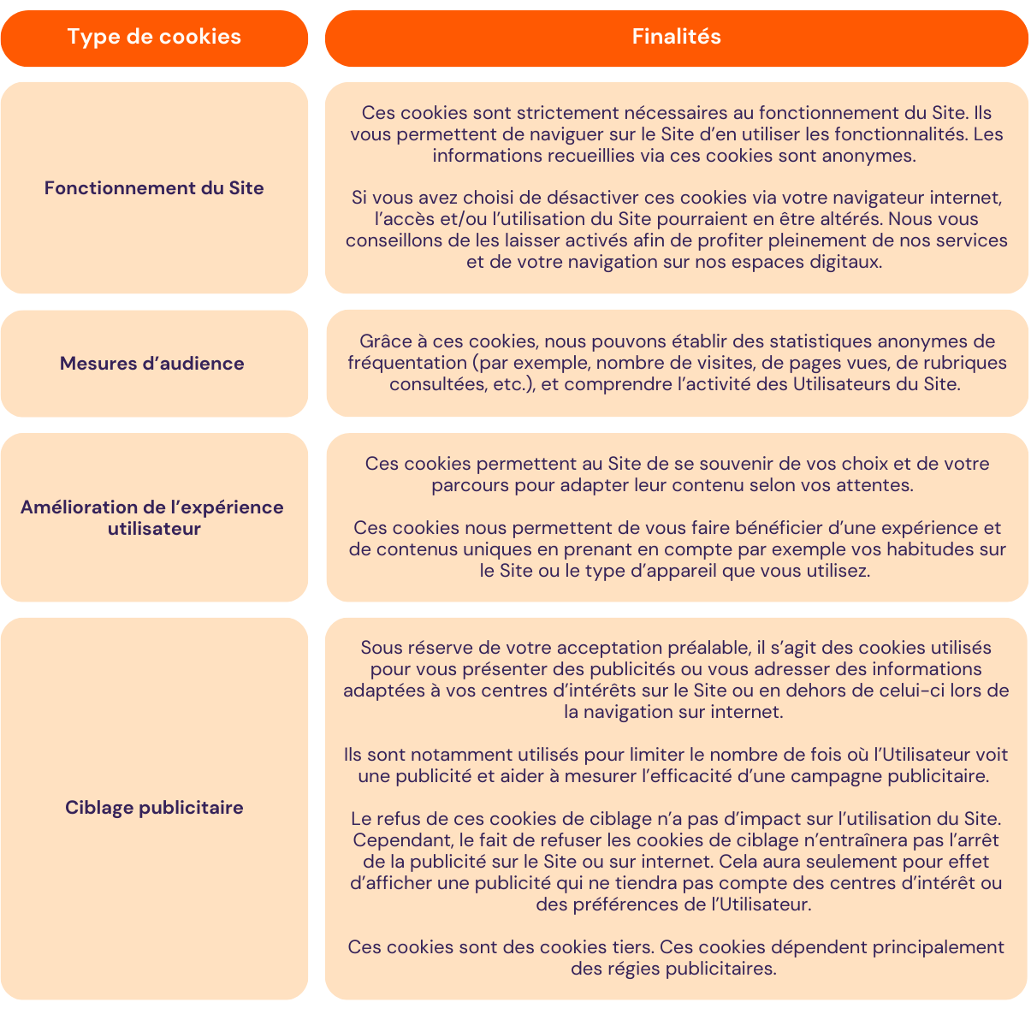

3. Paramétrage des cookies
Lors de votre première visite sur le Site «Des livres et vous», il vous est proposé d’accepter ou de refuser l’utilisation des cookies de mesure d’audience, de personnalisation et les cookies publicitaires.
L’enregistrement des cookies sur votre terminal dépend donc de votre choix, sauf s’agissant des cookies techniques relatifs aux fonctionnalités du Site.
Paramétrage de votre logiciel de navigation
Vous pouvez désactiver les cookies de manière autonome en adaptant les réglages de votre navigateur. Néanmoins, en désactivant certains cookies, vous risquez de ne pas pouvoir utiliser toutes les fonctionnalités du Site.
Paramétrage des cookies avec un outil proposé par Wix
Dès que vous vous rendez sur le Site (page d'accueil ou page secondaire), vous êtes informé par l’apparition d’un bandeau :

- Des finalités précises des cookies utilisés ;
- De votre possibilité de refuser ou d’accepter en toute ou partie le dépôt de ces cookies et de changer les paramètres en cliquant sur un lien présent dans le bandeau.

- Exercer vos droits

Pour toute information ou exercice de vos droits sur les traitements de données personnelles, vous pouvez contacter Wix :
- Par voie postale, en écrivant à l’adresse : Wix.com, Inc., 100 Gansevoort Street, New York, NY 10014

- Mise à jour de la politique cookies

Wix en qualité de Responsable du traitement est susceptible de modifier la Politique cookies.
Si Wix utilise vos Données personnelles d'une manière différente dans le cadre de l’utilisation du Site de celle stipulée dans la présente Politique cookies en vigueur au moment de la collecte, ces modifications seront affichées de manière visible sur le Site et l’intéressé en sera également averti par mail s’il est inscrit sur le Site.

